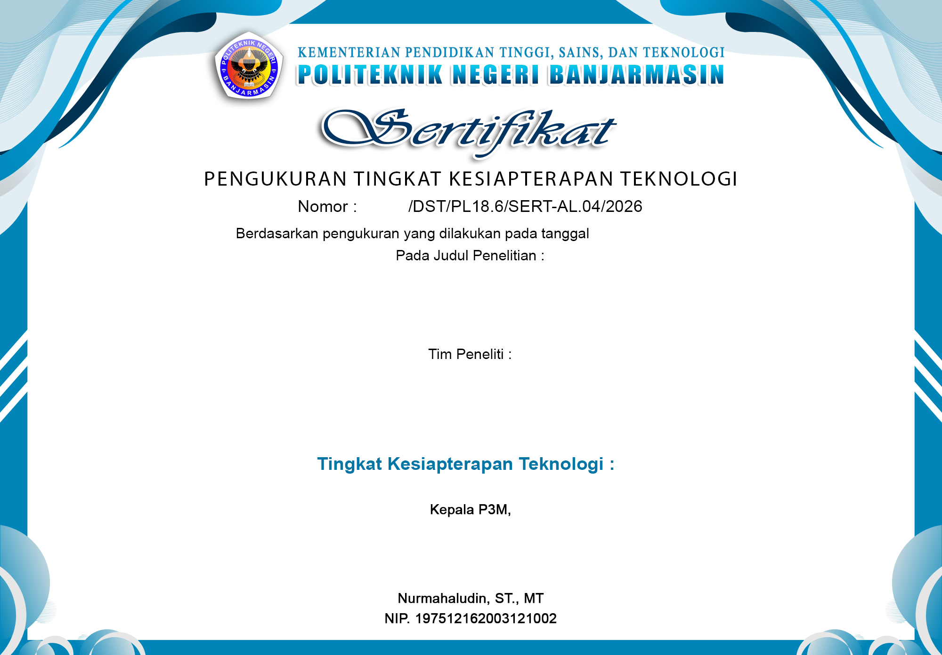
000
20 Pebruari 2026
Level…
Nama Tim Peneliti
“Judul Penelitian”

